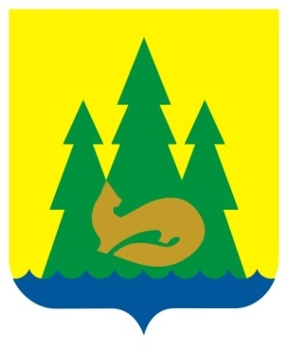 | ВЕСТНИК  правовых  Актов  муниципального образования  «Муниципальный округ  Якшур-Бодьинский район  Удмуртской Республики»
2022 год
10 августа
№ 23
В номере:

1 | Извещение о проведении собрания о согласовании местоположения границы земельного участка | 2
2 | Извещение о согласовании проекта межевания земельного участка | 2
3 | ИЗВЕЩЕНИЕ О ПРОВЕДЕНИИ СОБРАНИЯ ПО СОГЛАСОВАНИЮ ГРАНИЦ ЗЕМЕЛЬНОГО УЧАСТКА | 3
4 | Извещение о согласовании проекта межевания земельного участка | 4
5 | ИЗВЕЩЕНИЕ О ПРОВЕДЕНИИ СОБРАНИЯ ПО СОГЛАСОВАНИЮ ГРАНИЦ ЗЕМЕЛЬНОГО УЧАСТКА | 4
6 | Извещение о проведении собрания о согласовании местоположения границы земельного участка | 5
7 | Постановлении Администрации муниципального образования «Муниципальный округ Якшур-Бодьинский район Удмуртской Республики» от 9 августа 2022 года № 1507а «Об утверждении документации по планировке территории (проекту планировки территории и проекту межевания территории) линейных объектов: «Чутырско-Киенгопское газонефтяное месторождение. Киенгопская площадь. Обустройство после бурения. Куст 77А» | 6

Извещение о проведении собрания о согласовании местоположения границы земельного участка
Кадастровым инженером Кустовым Анатолием Николаевичем, номер регистрации в государственном реестре лиц, осуществляющих кадастровую деятельность- 25370, адрес: Удмуртская Республика, Якшур-Бодьинский район, с. Якшур-Бодья, ул. Пушиной, д.82, оф. 108, адрес электронной почты: gs170414@mail.ru, тел. 8(901)86-400-40, выполняются кадастровые работы по уточнению местоположения границ и площади земельного участка с кадастровым номером 18:24:111090:75, расположенного по адресу: Удмуртская Республика, Якшур-Бодьинский район, с. Якшур-Бодья, ул. Восточная, дом 11, кв. 1.
Заказчиком кадастровых работ является Новоселова Марина Витальевна, адрес места жительства: Удмуртская Республика, Якшур-Бодьинский район, с. Якшур-Бодья, ул. Восточная, дом 11, кв. 1, тел. 8-950-828-22-13.
Собрание заинтересованных лиц по поводу согласования местоположения границ состоится по адресу: Удмуртская Республика, Якшур-Бодьинский район, с. Якшур-Бодья, ул. Пушиной, д.82, оф. 108, в офисе ООО «ГеоСтрой», 08 августа 2022 г. в 09 часов 00 мин., тел 8 (34159) 3-14-21.
С проектом межевания земельного участка, можно ознакомиться по адресу: Удмуртская Республика, Якшур-Бодьинский район, с. Якшур-Бодья, ул. Пушиной, д.82, оф. 108, в офисе ООО «ГеоСтрой» в течение 30 дней со дня опубликования извещения в рабочее время с 8.00 до 17.00.
Требования о проведении согласования границ земельного участка на местности, обоснованные возражения о местоположении границ земельных участков, после ознакомления с проектом межевого плана, принимаются в течение 30 дней со дня опубликования извещения по адресу: 427100, Удмуртская Республика, Якшур-Бодьинский район, с. Якшур-Бодья, ул. Пушиной, д.82, оф. 108, тел. 8(901)864-00-40.
Смежные земельные участки, с правообладателями которых требуется согласовать местоположение границ: земельный участок с кадастровым номером 18:24:111090:7, расположенный по адресу: Удмуртская Республика, Якшур-Бодьинский район, с. Якшур-Бодья, ул. Восточная, д. 11, кв. 4. При проведении согласования границ при себе необходимо иметь документ, удостоверяющий личность, а также документы о правах на земельный участок (часть 12 ст.39, часть 2 ст.40 Федерального закона от 24.07.2007 г. №221-ФЗ «О кадастровой деятельности»).

Извещение о согласовании проекта межевания земельного участка
Кадастровый инженер Бабинцев Алексей Иванович, квалификационный аттестат № 18-11-186, адрес: УР, Якшур-Бодьинский район, с. Якшур-Бодья, ул. Пушиной, д.82, офис 106, адрес электронной почты: gs170414@mail.ru тел. 8(901)864-00-40, подготовил проект межевания земельного участка выделяемого в счет земельных долей из земельного участка с кадастровым номером 18:24:000000:88 расположенного по адресу: Удмуртская Республика, Якшур-Бодьинский район. Заказчиком работ является Шадрина Елена , адрес: Удмуртская Республика, Якшур-Бодьинский район, д. Богородское, д.4, кв.1, номер контактного телефона 8-919-904-54-37.
Целью кадастровых работ является образование земельного участка путем выдела в счет доли (долей) в праве общей собственности для ведения личного подсобного хозяйства, основной деятельностью которого является семеноводство.
Ознакомиться с проектом межевания можно в течение тридцати дней со дня опубликования данного извещения по адресу: УР, Якшур-Бодьинский район, с. Якшур-Бодья, ул. Пушиной, д.82, офис 106.

Обоснованные возражения относительно размера и местоположения границ выделяемого в счет земельных долей земельного участка направлять в течение тридцати дней со дня опубликования данного извещения кадастровому инженеру, подготовившему проект межевания по адресу: УР, Якшур-Бодьинский район, с. Якшур-Бодья, ул. Пушиной, д.82, офис 108, а так же в филиал по Удмуртской Республике ФГБУ Федеральная кадастровая палата Росреестра по адресу: Удмуртская Республика г. Ижевск, ул. Пушкинская, д.120, Якшур-Бодьинский отдел Управления Федеральной службы государственной регистрации кадастра и картографии по Удмуртской Республике по адресу: УР, Якшур-Бодьинский район, с. Якшур-Бодья, ул. Пушиной, д.65.

ИЗВЕЩЕНИЕ О ПРОВЕДЕНИИ СОБРАНИЯ ПО СОГЛАСОВАНИЮ ГРАНИЦ ЗЕМЕЛЬНОГО УЧАСТКА
08.09.2022 года, в 10-00 состоится собрание собственников земельных участков по адресу: УР, с. Якшур-Бодья, ул. Пушиной, д. 99.
Повестка собрания: согласование местоположения границ земельного участка с кадастровым номером 18:24:091002:240, расположенного: Удмуртская Республика, Якшур-Бодьинский район, с. Селычка, ул. Центральная, дом 60, со смежным земельным участком с кадастровым номером 18:24:091002:320, расположенного по адресу: Удмуртская Республика, Якшур-Бодьинский район, село Селычка, улица Центральная, дом 30.
Заказчиком кадастровых работ по подготовке межевого плана является Запивалова Е.Д.. (почтовый адрес: УР, Якшур-Бодьинский район, с. Селычка, ул. Центральная, д. 60, номер контактного телефона 8-950-829-68-22).
Работы проводятся кадастровым инженером Мадьяровой Т.А. (квалификационный аттестат №18-12-214, адрес: с. Якшур-Бодья, ул. Пушиной, д. 99; udmcomp@rambler.ru; 8(34162)4-14-50).
С межевым планом можно ознакомиться по адресу: УР, с. Якшур-Бодья, ул. Пушиной, д. 99, со дня опубликования извещения в течение 30 дней в рабочее время с 9-00 до 17-00, обед с 12-00 до 13-00.
Требование о проведении согласования местоположения границ земельного участка на местности и обоснованные возражения относительно местоположения границ земельного участка принимаются со дня опубликования извещения в течение 30 дней по адресу: УР, с. Якшур-Бодья, ул. Пушиной, д. 99. При проведении согласования границ при себе иметь документ, удостоверяющий личность, правоустанавливающие документы на земельный участок.

Извещение о согласовании проекта межевания земельного участка
Кадастровый инженер Мадьярова Т.А., квалификационный аттестат № 18-12-214 адрес: УР, Якшур-Бодьинский район, с. Якшур-Бодья, ул. Пушиной, д.99, адрес электронной почты: udmcomp@rambler.ru тел. (34162) 4-14-50, подготовил проект межевания земельных участков выделяемых в счет земельных долей из земельного участка с кадастровым номером 18:24:000000:249 расположенного по адресу: Удмуртская Республика, Якшур-Бодьинский район, ТОО "Пушкаревское".
Заказчиком работ является: Шитов А.А., адрес: Удмуртская Республика, Якшур-Бодьинский район, с. Якшур-Бодья, ул. Красная, д. 47, номер контактного телефона 8950 1731318.
Целью кадастровых работ является образование земельного участка путем выдела в счет доли (долей) в праве общей собственности для ведения личного подсобного хозяйства, основной деятельностью которого является семеноводство.
Ознакомиться с проектом межевания можно в течение тридцати дней со дня опубликования данного извещения по адресу: УР, Якшур-Бодьинский район, с. Якшур-Бодья, ул. Пушиной, д.99.
Обоснованные возражения относительно размера и местоположения границ выделяемого в счет земельных долей земельного участка направлять в течение тридцати дней со дня опубликования данного извещения кадастровому инженеру, подготовившему проект межевания по адресу: УР, Якшур-Бодьинский район, с. Якшур-Бодья, ул. Пушиной, д.99, а также в Управление Росреестра по Удмуртской Республике по адресу: УР, г. Ижевск, ул. Пушкинская, 120.

ИЗВЕЩЕНИЕ О ПРОВЕДЕНИИ СОБРАНИЯ ПО СОГЛАСОВАНИЮ ГРАНИЦ ЗЕМЕЛЬНОГО УЧАСТКА
08.09.2022 года, в 10-00 состоится собрание собственников земельных участков по адресу: УР, с. Якшур-Бодья, ул. Пушиной, д. 99.
Повестка собрания: согласование местоположения границ земельного участка с кадастровым номером 18:24:109001:509, расположенного: Удмуртская Республика, Якшур-Бодьинский район, п. Чур, ул. Луговая, д. 9, со смежными земельными участками: с кадастровым номером 18:24:109001:612, расположенного по адресу: Удмуртская Республика, Якшур-Бодьинский район, с. Чур, ул. Луговая, д. 7; с кадастровым номером 18:24:109001:600, расположенного по адресу: Удмуртская Республика, Якшур-Бодьинский район, с. Чур, ул. Полевая, д. 4.
Заказчиком кадастровых работ по подготовке межевого плана является Дорофеева М.Ю. (почтовый адрес: УР, г. Ижевск, ул. 30 лет Победы, 43-42, номер контактного телефона 89124474691).
Работы проводятся кадастровым инженером Мадьяровой Т.А. (квалификационный аттестат №18-12-214, адрес: с. Якшур-Бодья, ул. Пушиной, д. 99; udmcomp@rambler.ru; 8(34162)4-14-50).
С межевым планом можно ознакомиться по адресу: УР, с. Якшур-Бодья, ул. Пушиной, д. 99, со дня опубликования извещения в течение 30 дней в рабочее время с 9-00 до 17-00, обед с 12-00 до 13-00.
Требование о проведении согласования местоположения границ земельного участка на местности и обоснованные возражения относительно местоположения границ земельного участка принимаются со дня опубликования извещения в течение 30 дней по адресу: УР, с. Якшур-Бодья, ул. Пушиной, д. 99. При проведении согласования границ при себе иметь документ, удостоверяющий личность, правоустанавливающие документы на земельный участок.

Извещение о проведении собрания о согласовании местоположения границы земельного участка

Кадастровым инженером Кустовым Анатолием Николаевичем, номер регистрации в государственном реестре лиц, осуществляющих кадастровую деятельность- 25370, адрес: Удмуртская Республика, Якшур-Бодьинский район, с. Якшур-Бодья, ул. Пушиной, д.82, оф. 108, адрес электронной почты: gs170414@mail.ru, тел. 8(901)86-400-40, выполняются кадастровые работы по уточнению местоположения границ и площади земельного участка с кадастровым номером 18:24:069002:809, расположенного по адресу: Респ. Удмуртская р. Якшур Бодьинский п. Лынга ул. Советская, дом 24
Заказчиком кадастровых работ является Калеушка Надежда Витальевна, адрес места жительства: Респ. Удмуртская р. Якшур-Бодьинский с. Лынга, ул. Советская, д.24, тел. 8-901-864-00-40.
Собрание заинтересованных лиц по поводу согласования местоположения границ состоится по адресу: Удмуртская Республика, Якшур-Бодьинский район, с. Якшур-Бодья, ул. Пушиной, д.82, оф. 108, в офисе ООО «ГеоСтрой», 14 сентября 2022 г. в 09 часов 00 мин., тел 8 (34159) 3-14-21.
С проектом межевания земельного участка, можно ознакомиться по адресу: Удмуртская Республика, Якшур-Бодьинский район, с. Якшур-Бодья, ул. Пушиной, д.82, оф. 108, в офисе ООО «ГеоСтрой» в течение 30 дней со дня опубликования извещения в рабочее время с 8.00 до 17.00.
Требования о проведении согласования границ земельного участка на местности, обоснованные возражения о местоположении границ земельных участков, после ознакомления с проектом межевого плана, принимаются в течение 30 дней со дня опубликования извещения по адресу: 427100, Удмуртская Республика, Якшур-Бодьинский район, с. Якшур-Бодья, ул. Пушиной, д.82, оф. 108, тел. 8(901)864-00-40.
Смежные земельные участки, с правообладателями которых требуется согласовать местоположение границ: земельный участок с кадастровым номером 18:24:069002:4, расположенный по адресу: Удмуртская Республика, Якшур-Бодьинский район, с. Лынга, ул. Советская, дом 22; с кадастровым номером 18:24:069002:614, расположенный по адресу: Удмуртская Республика, Якшур-Бодьинский район, с. Лынга, ул. К.Маркса, 23. При проведении согласования границ при себе необходимо иметь документ, удостоверяющий личность, а также документы о правах на земельный участок (часть 12 ст.39, часть 2 ст.40 Федерального закона от 24.07.2007 г. №221-ФЗ «О кадастровой деятельности»).
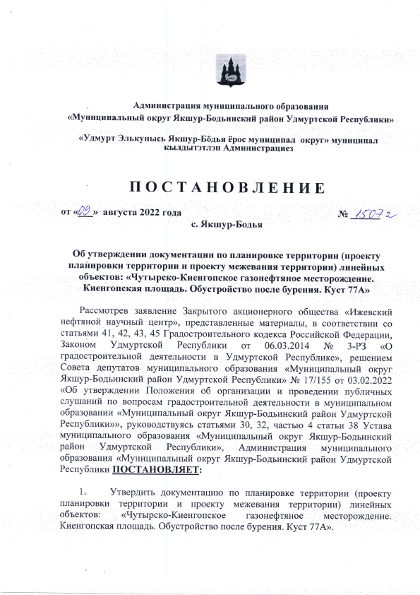

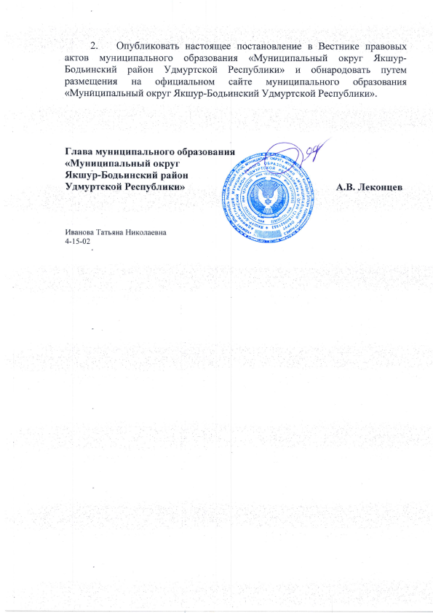

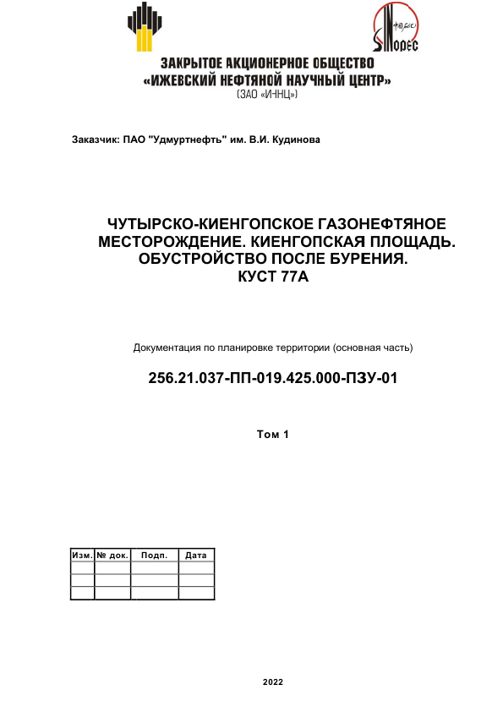

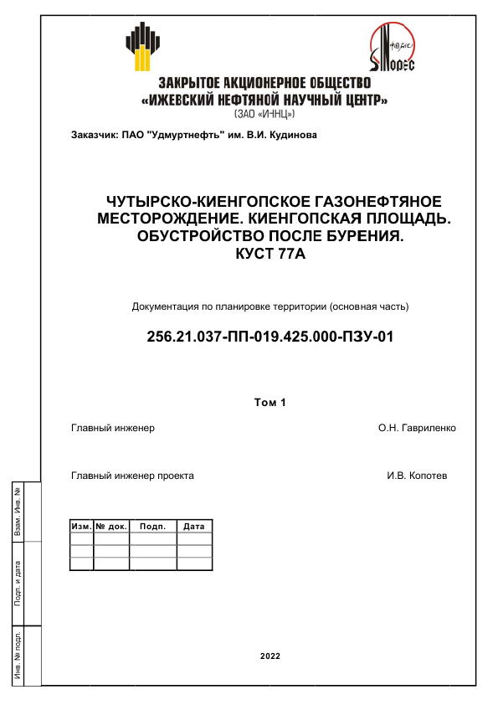

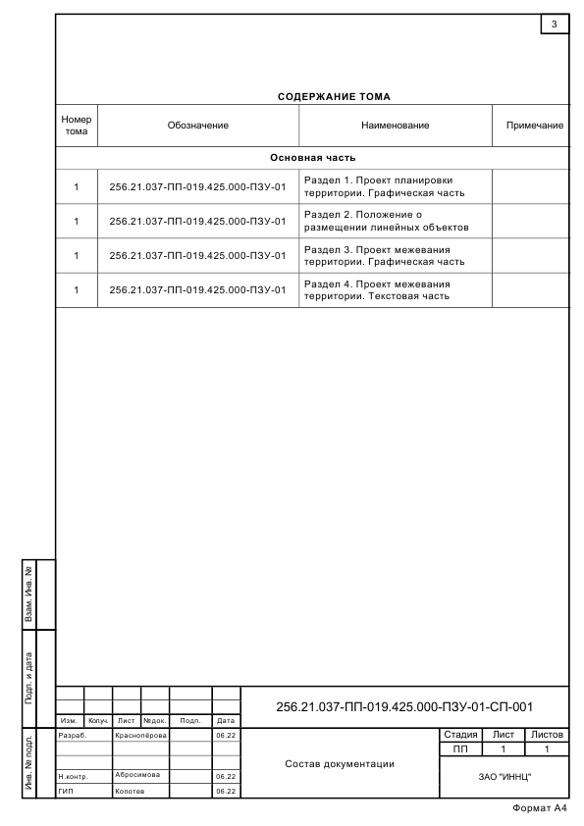

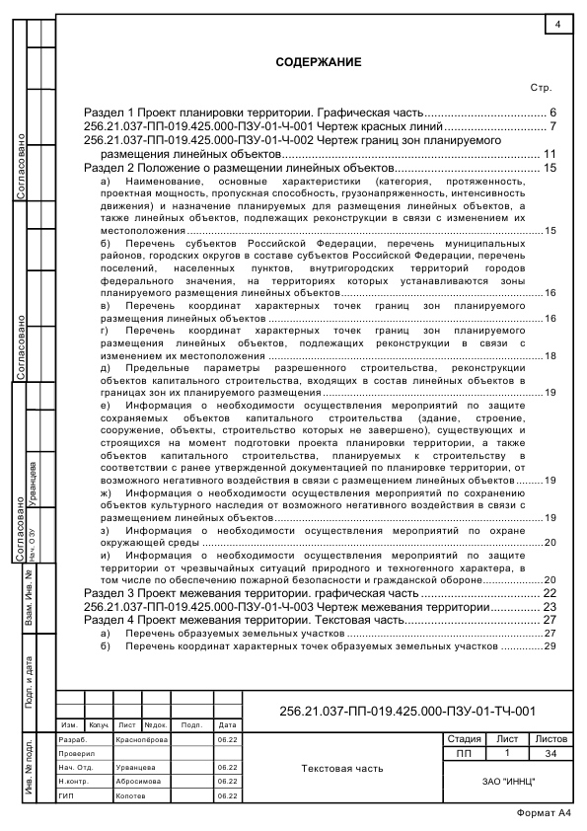

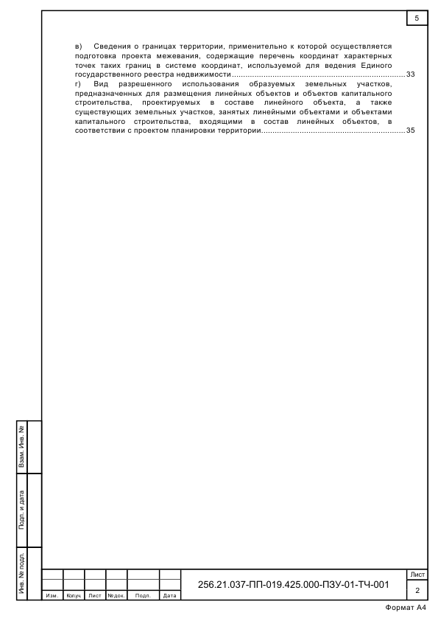

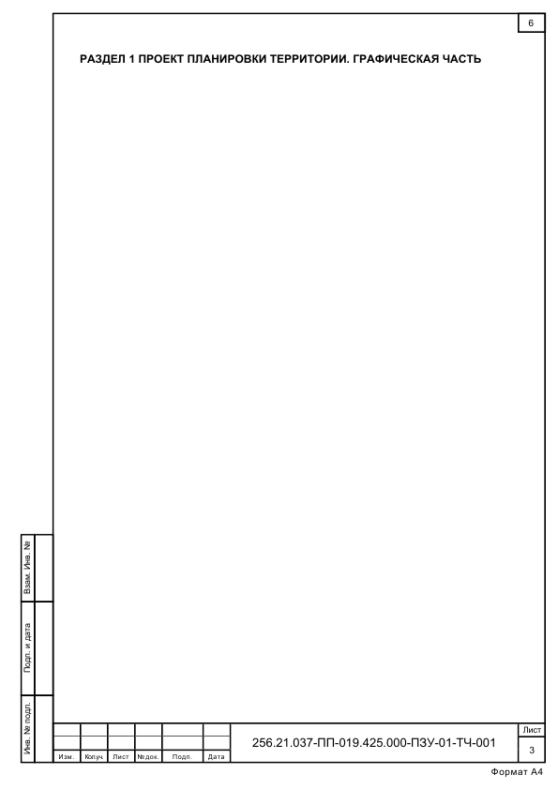

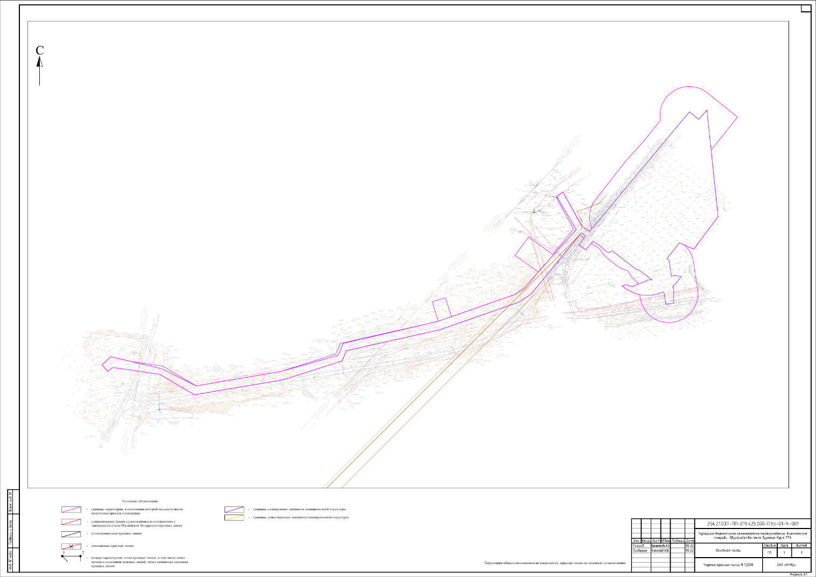

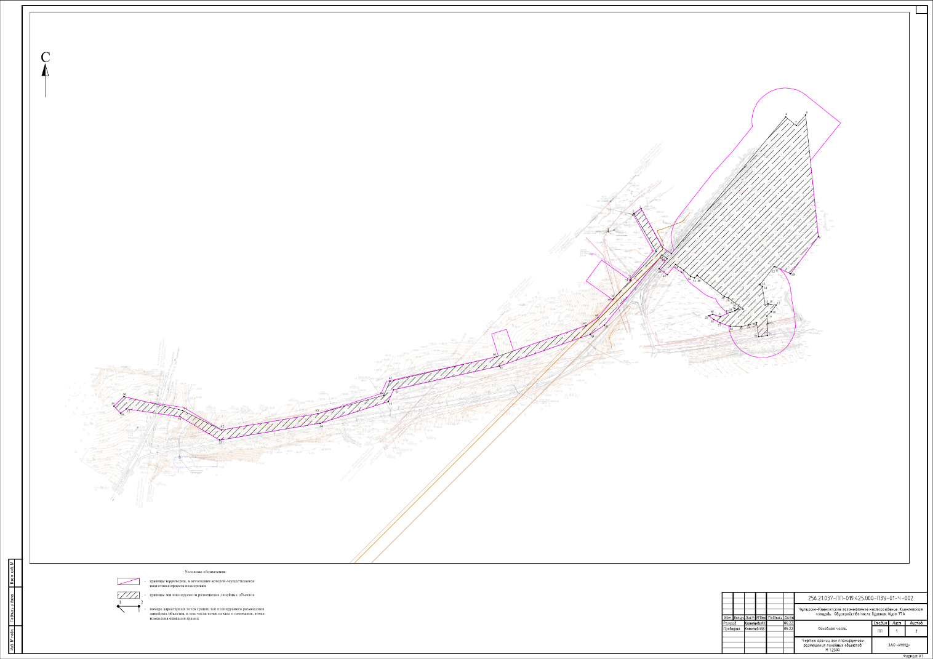
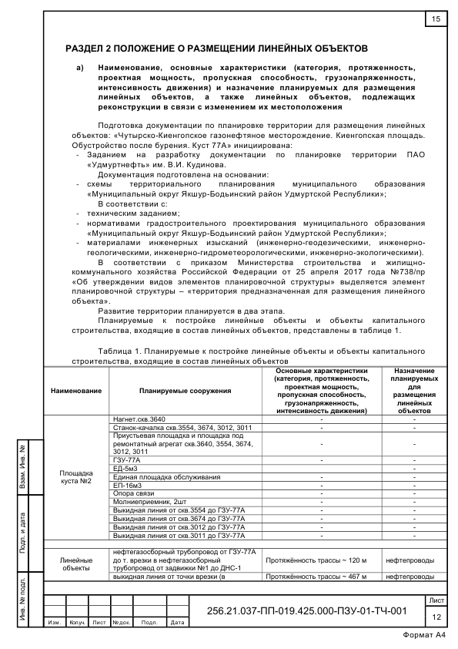

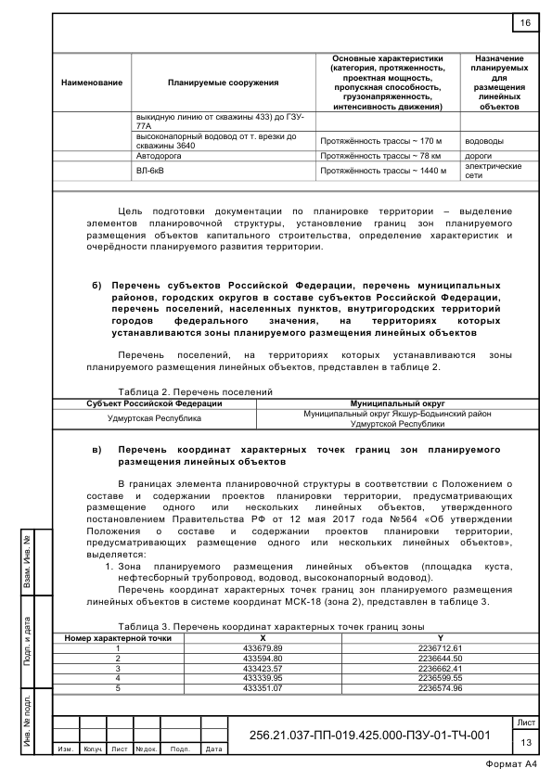

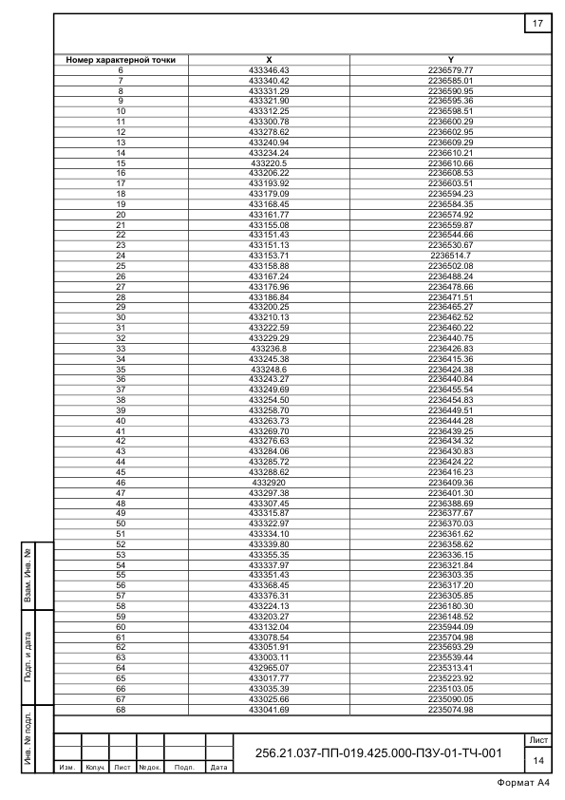

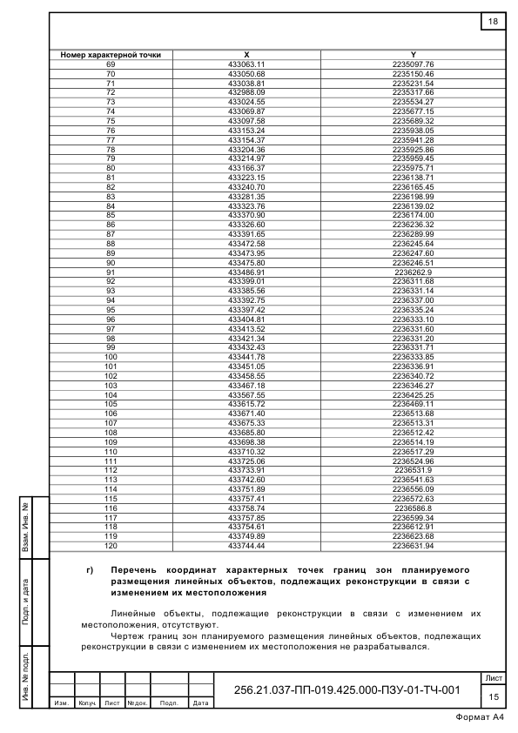

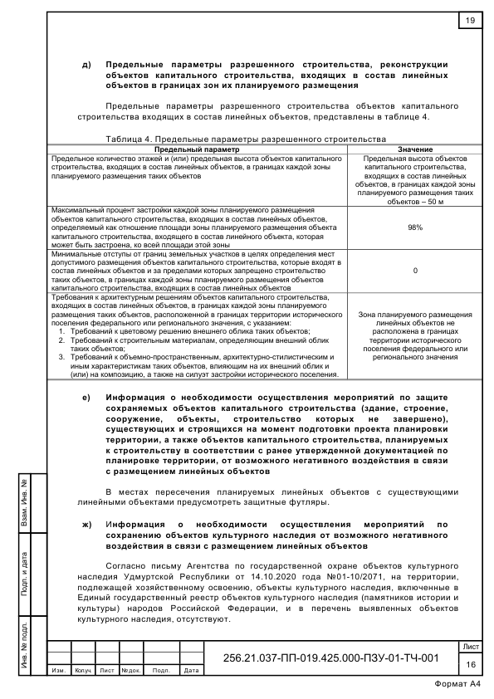

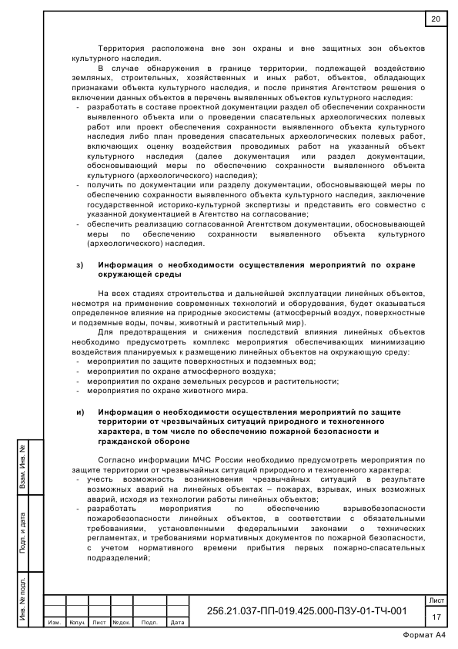

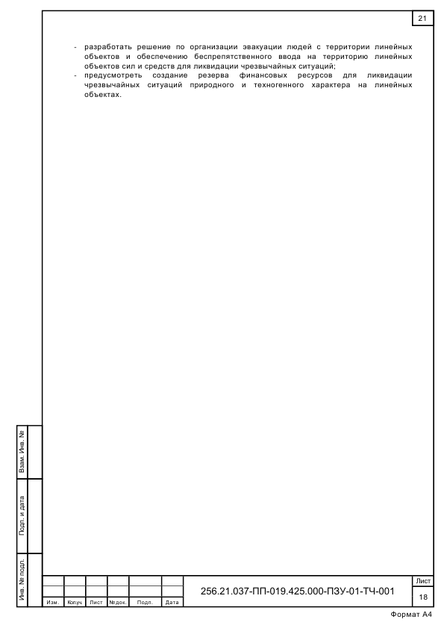

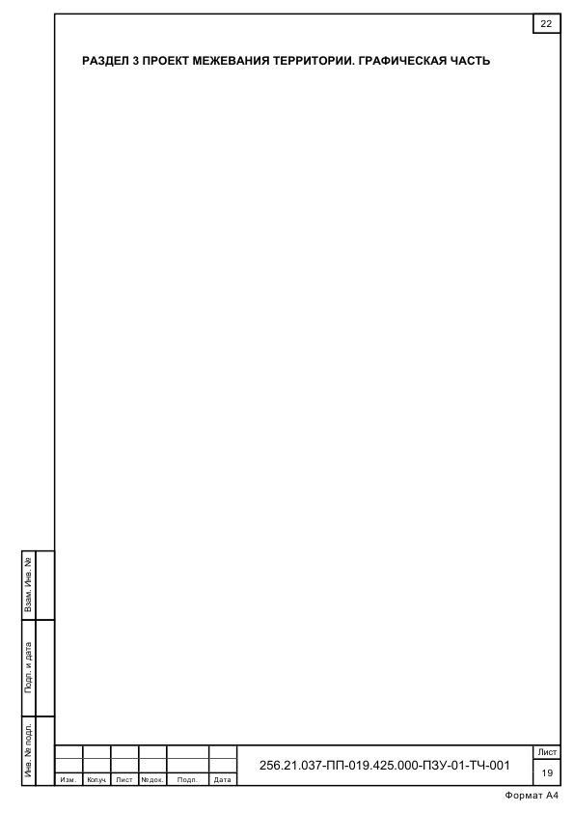

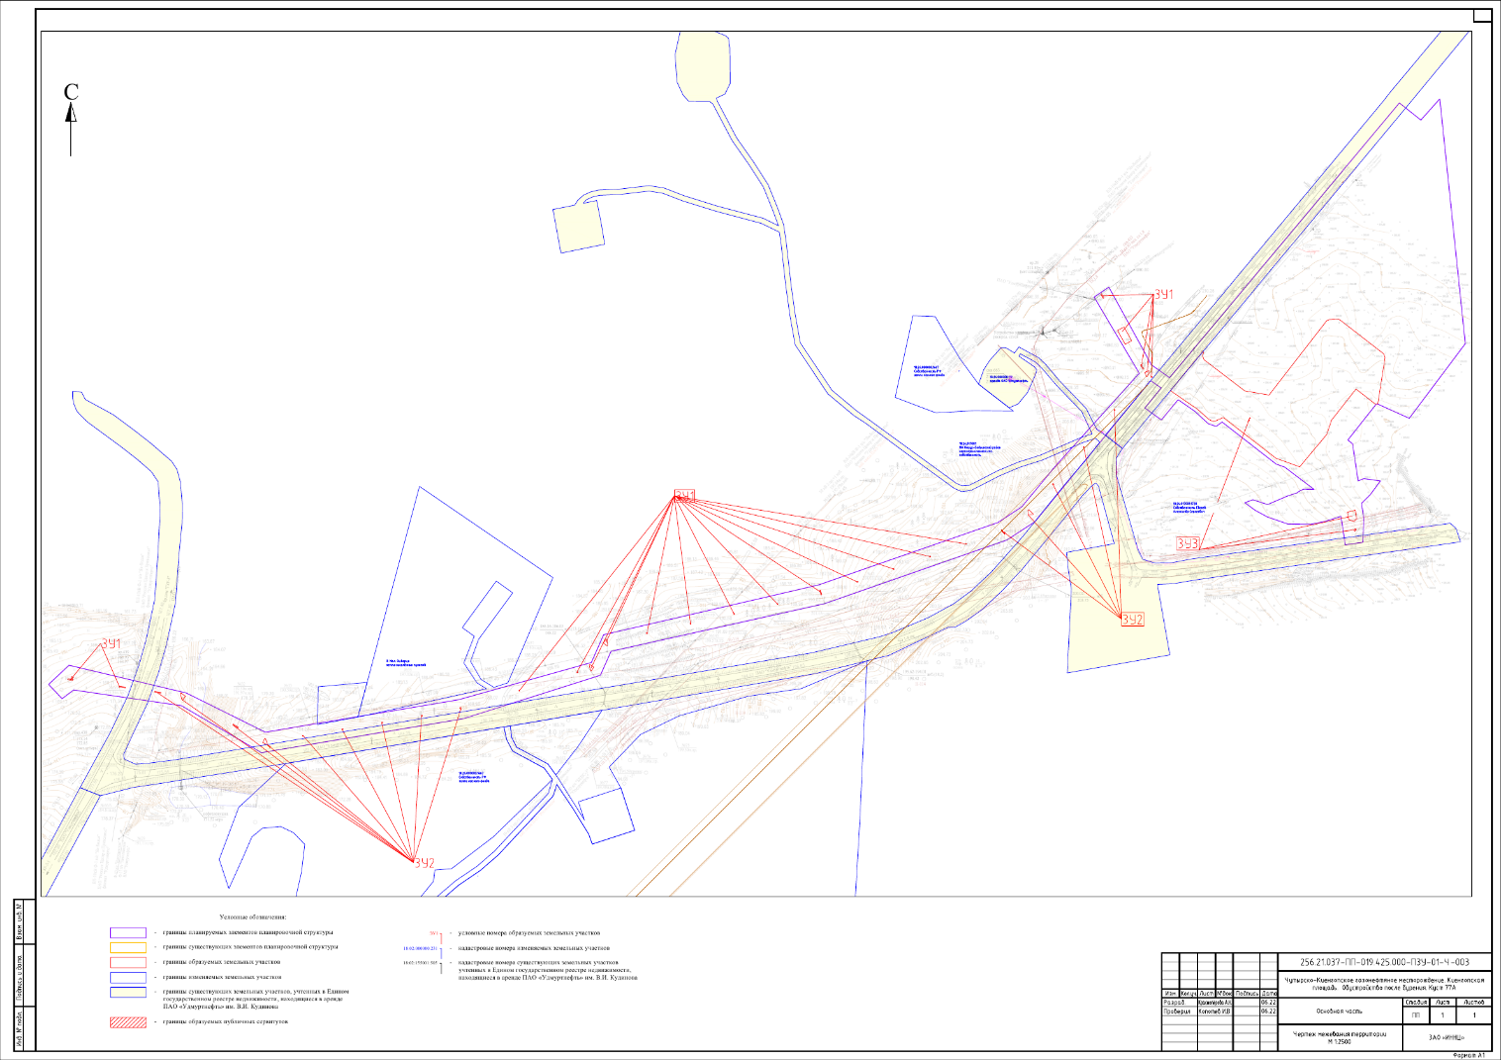

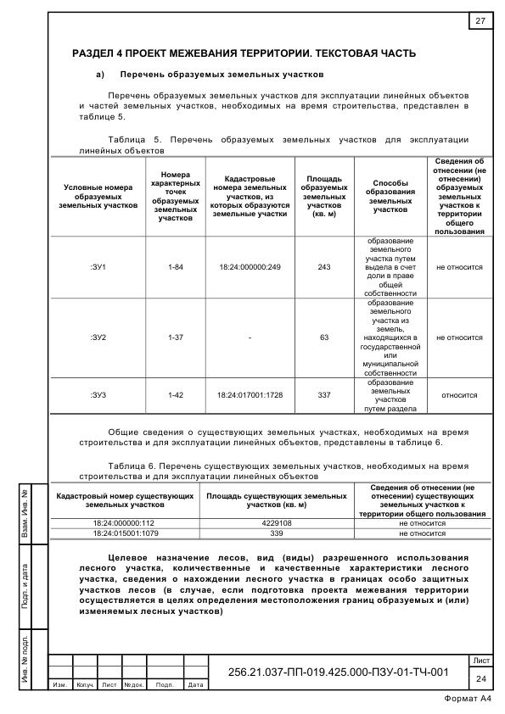

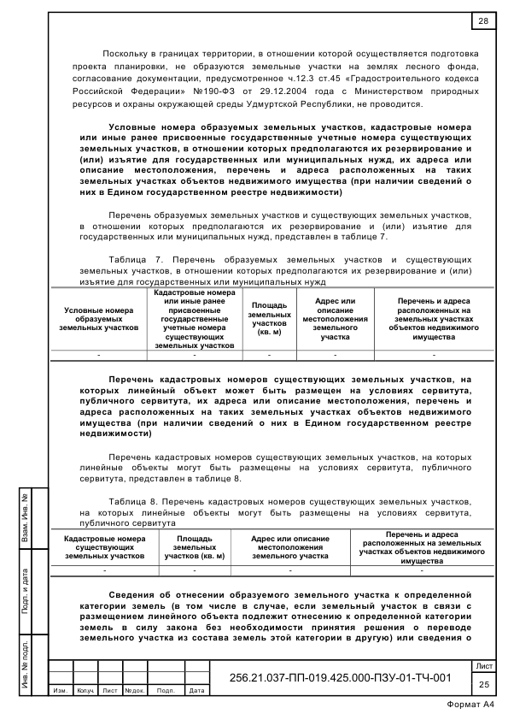

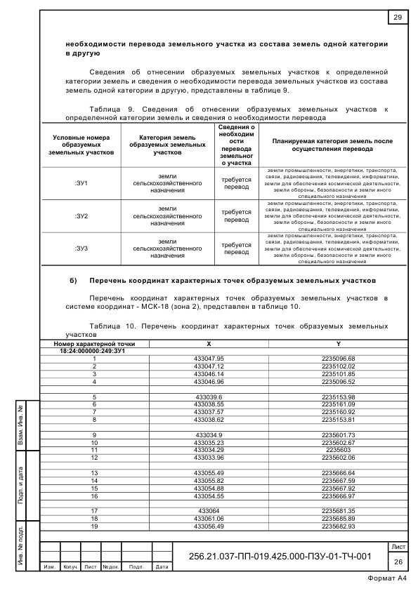

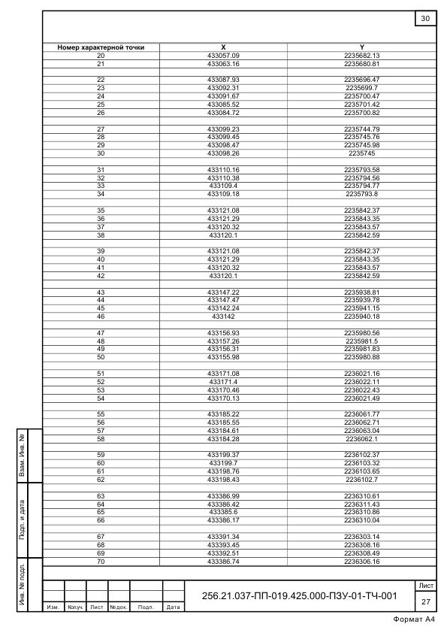

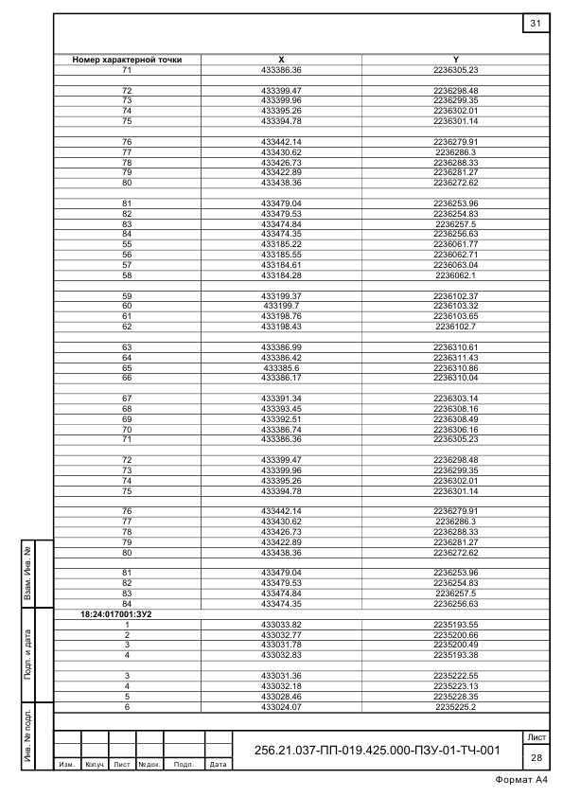
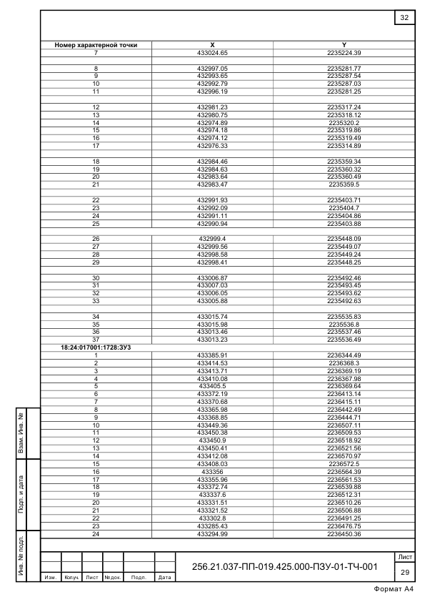

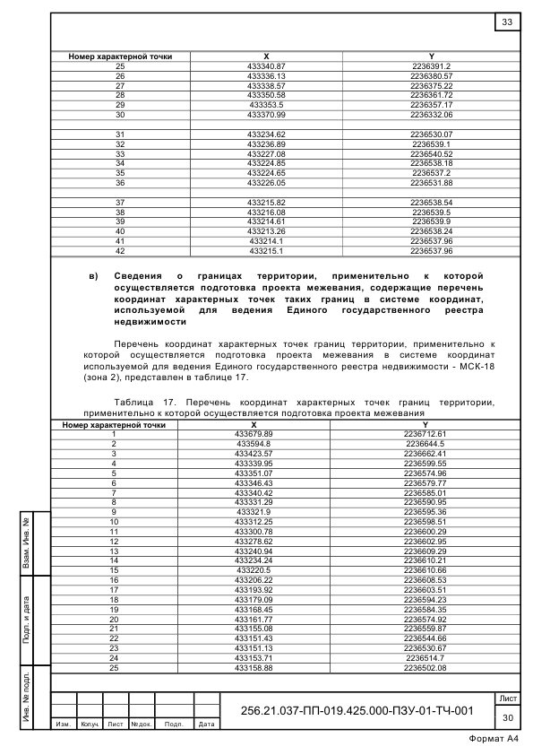

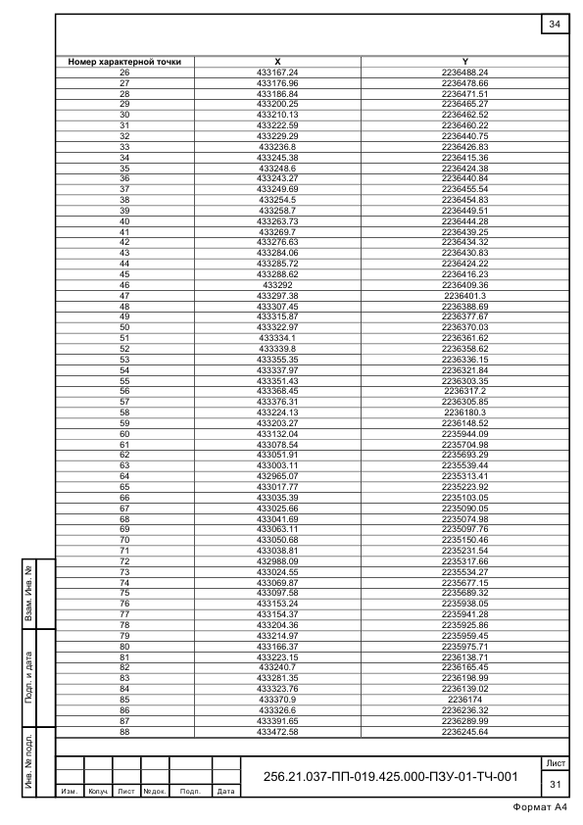

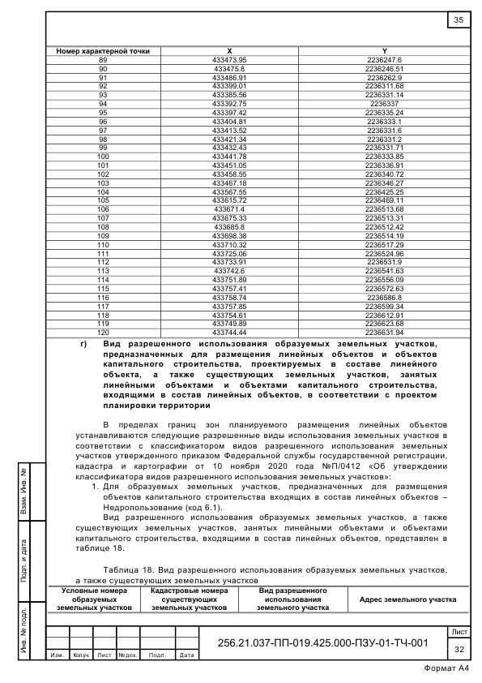

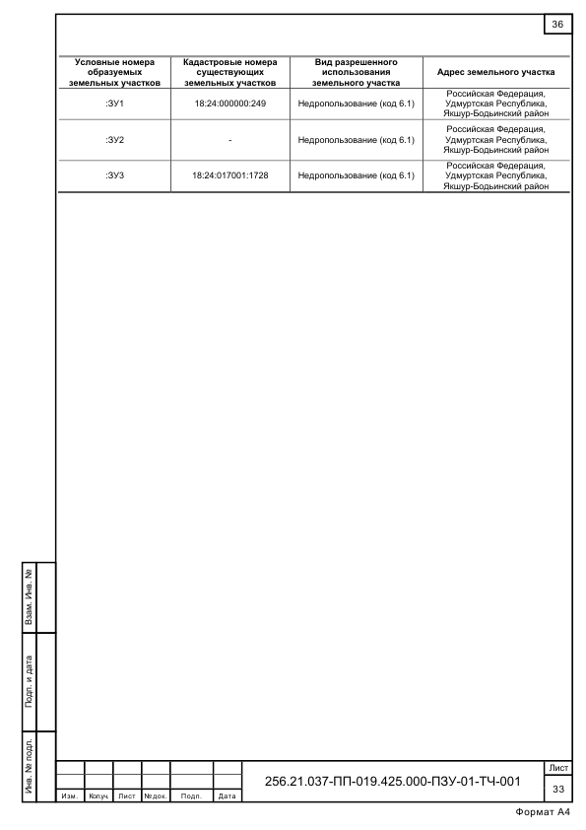

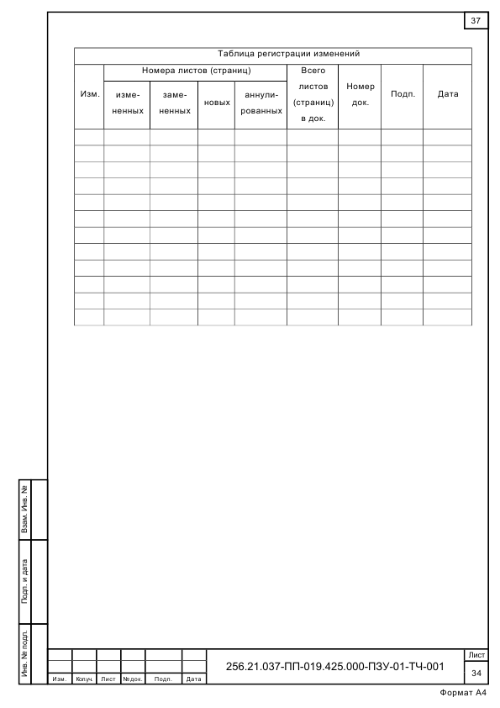

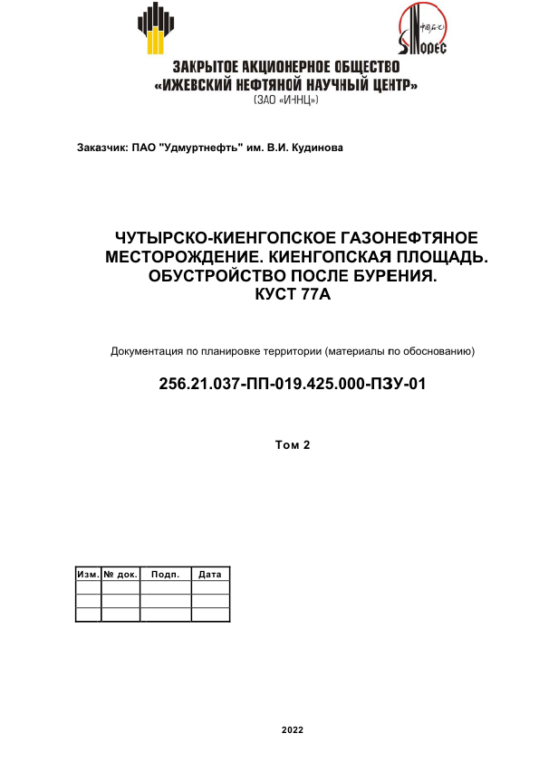

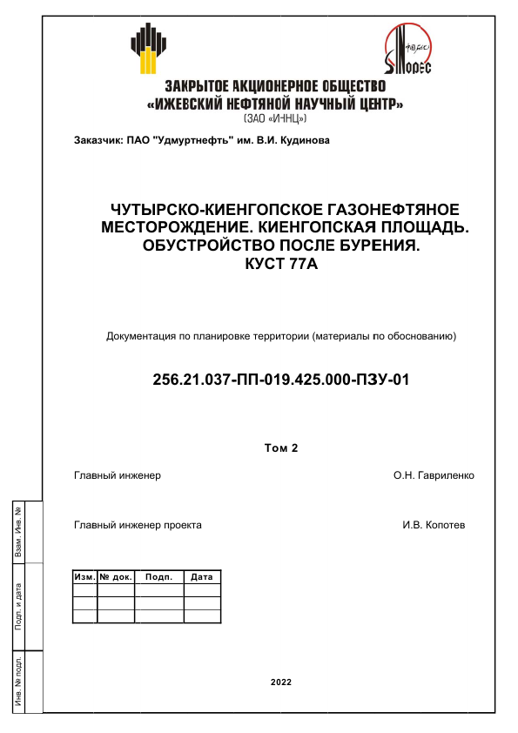

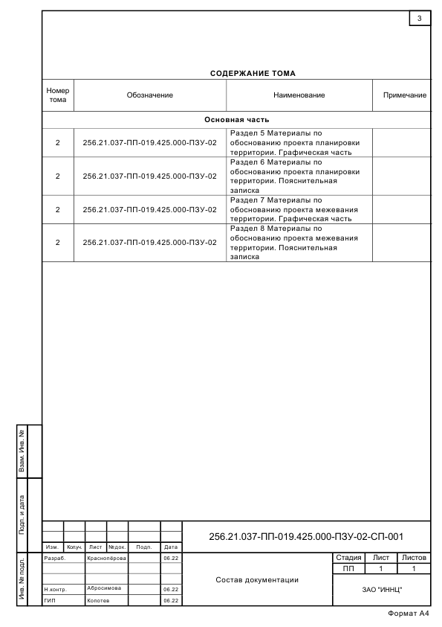

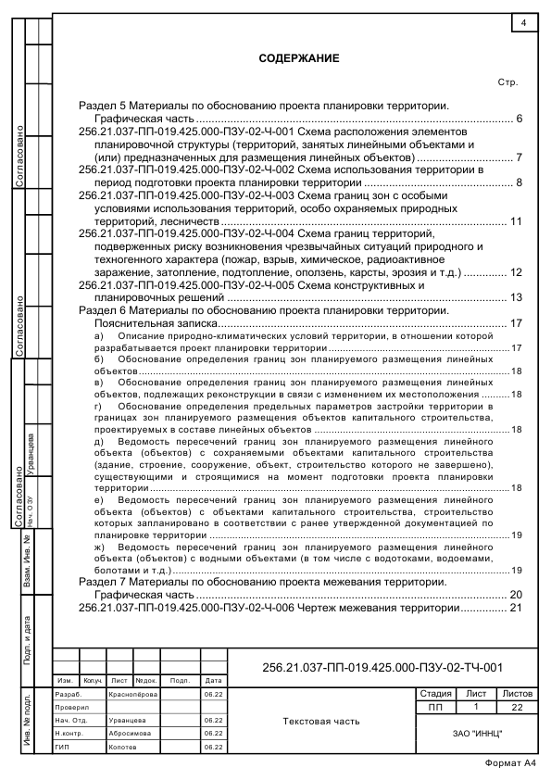

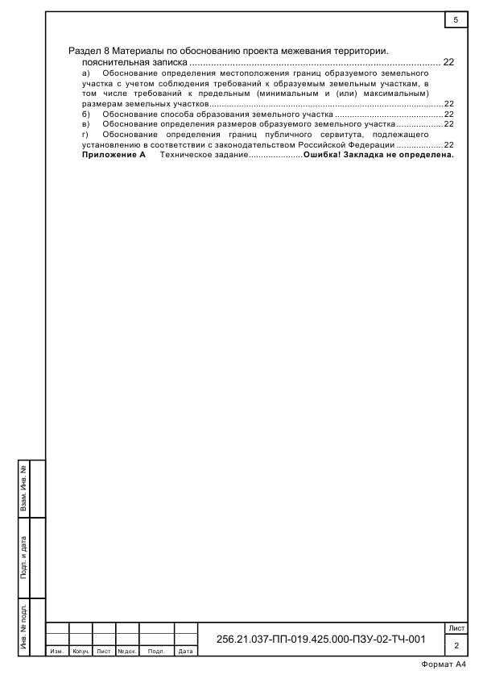

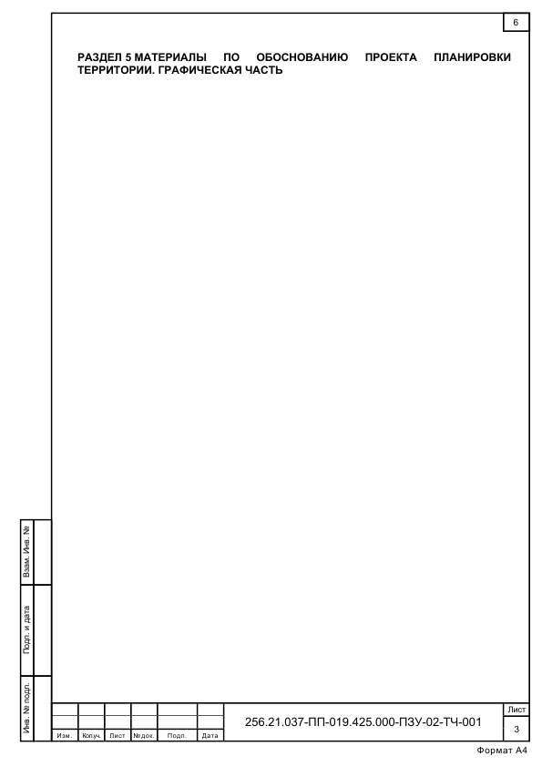

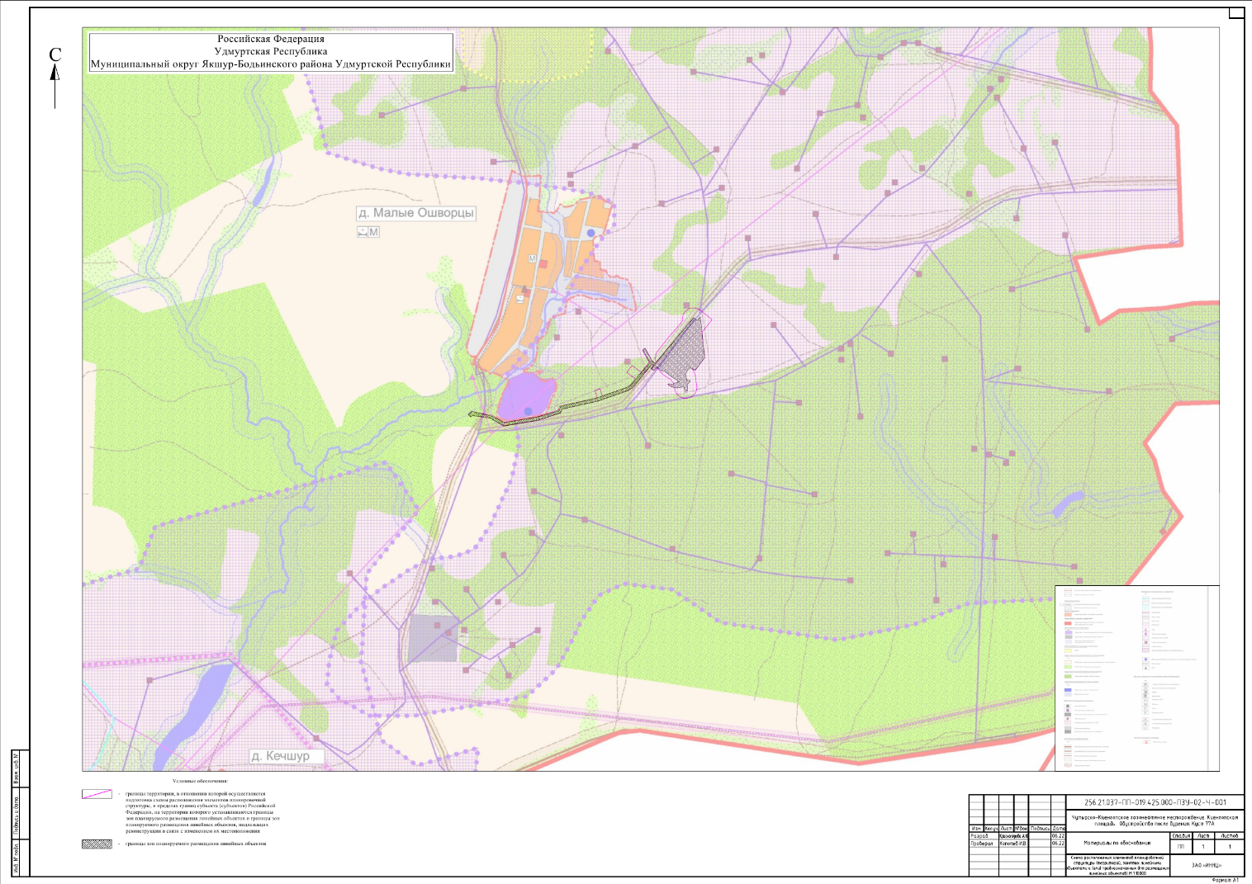
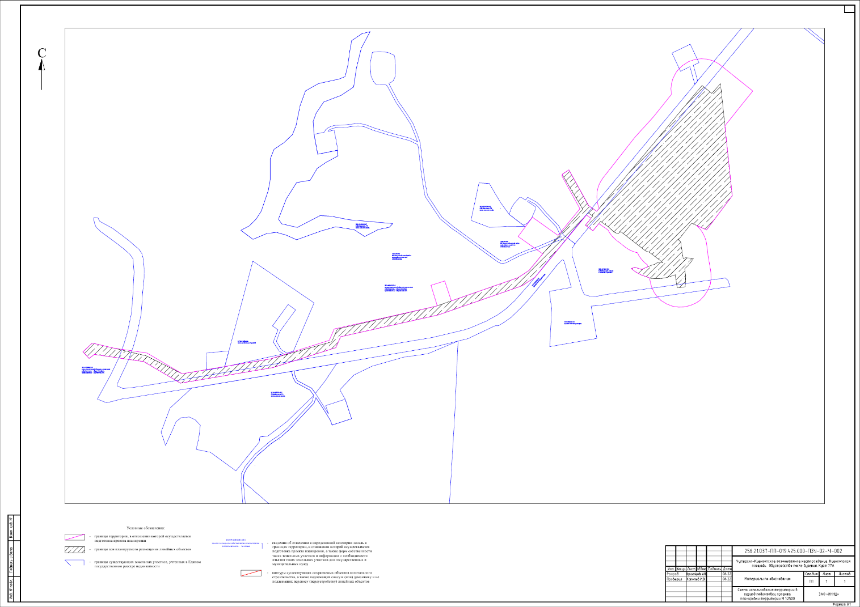

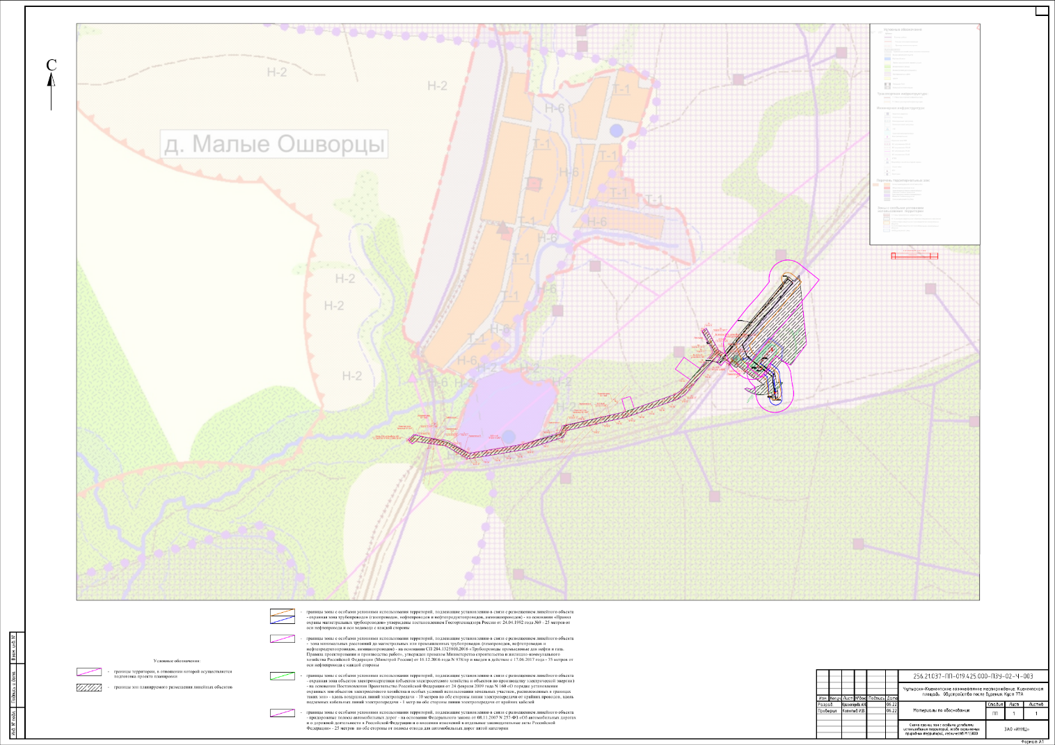
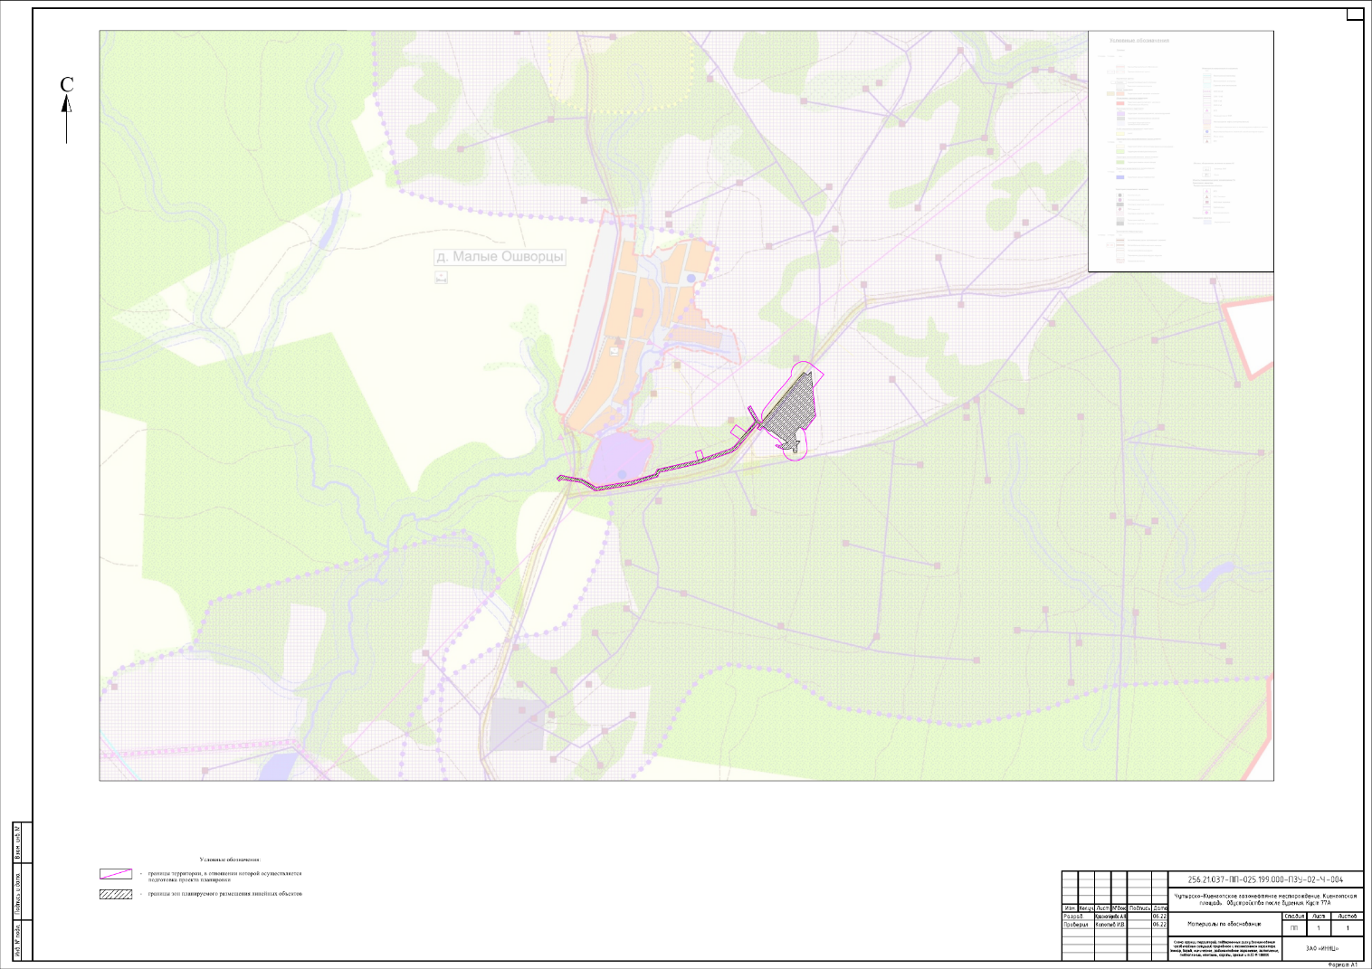

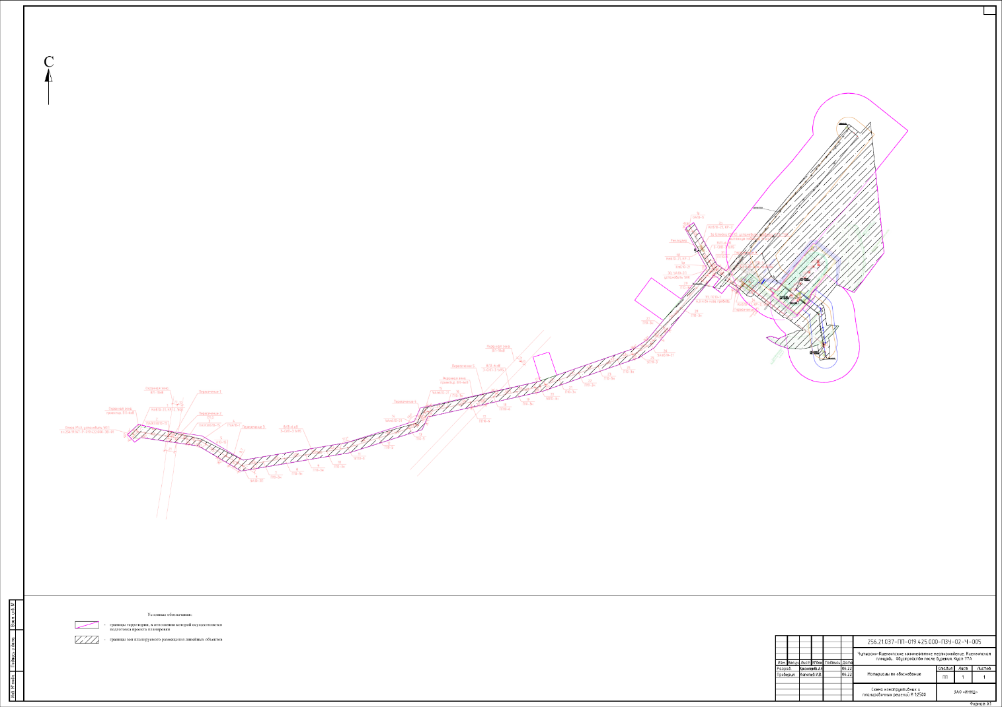
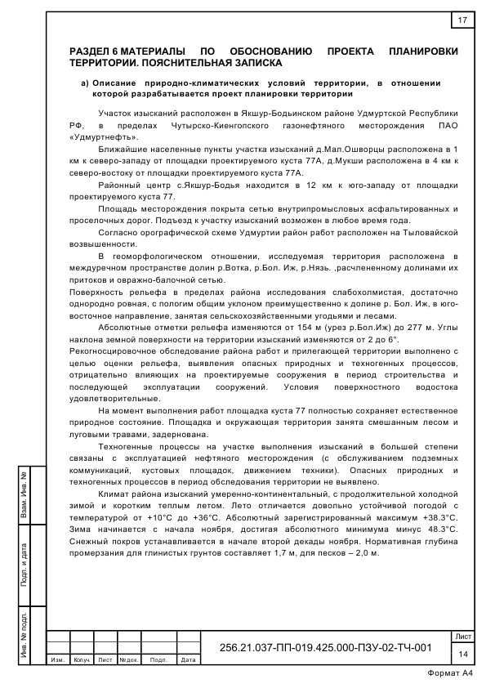

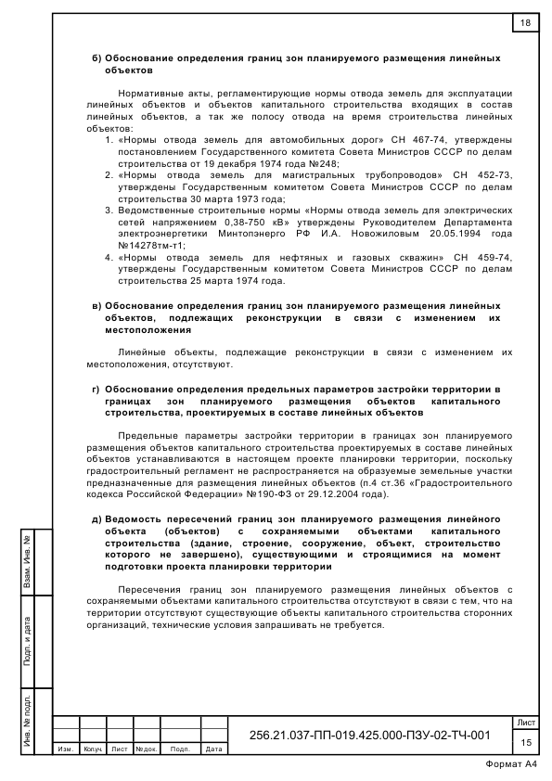

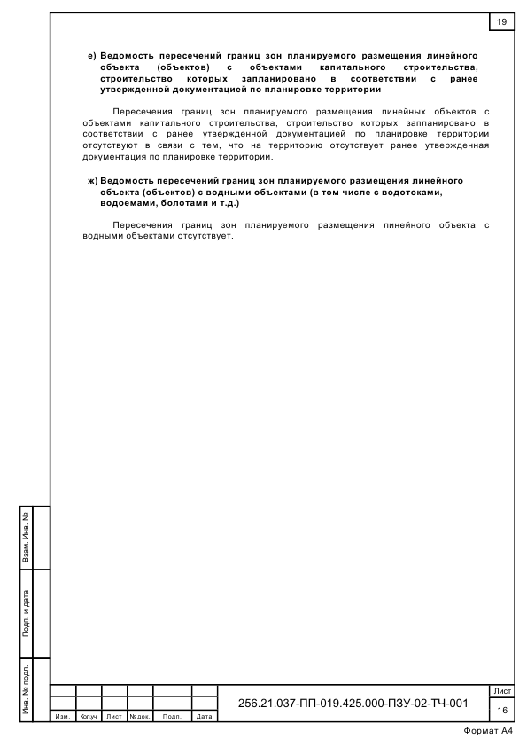

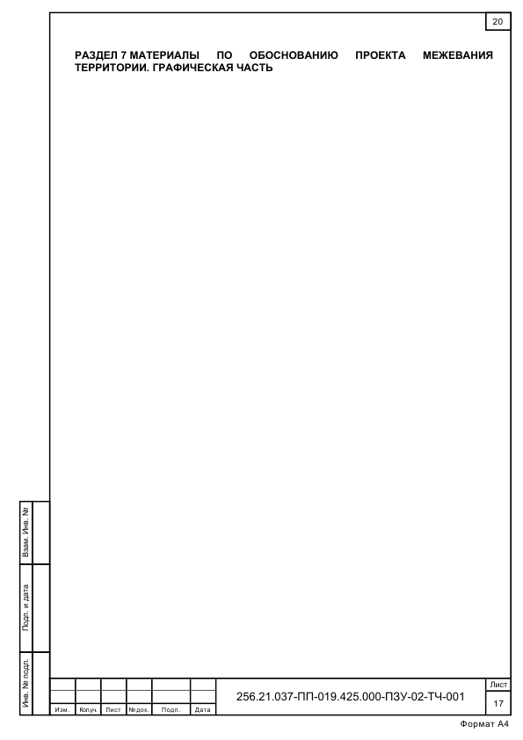

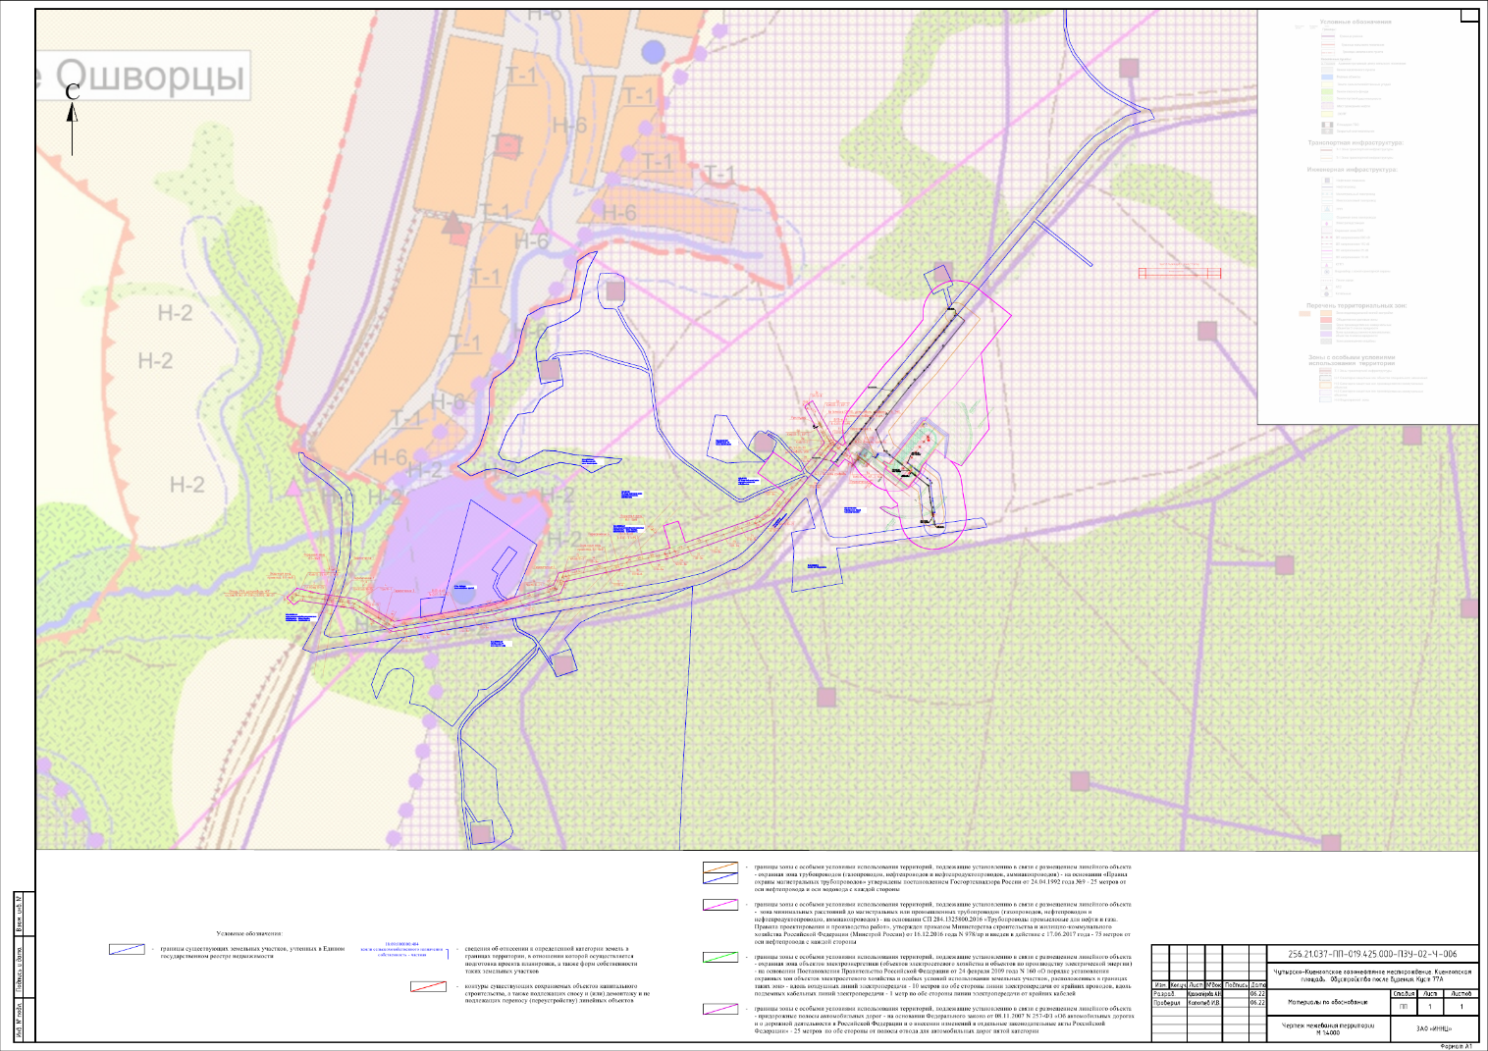
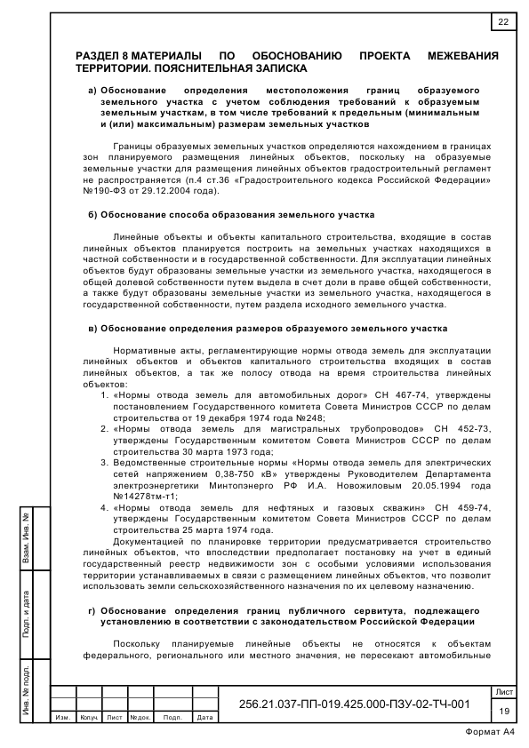

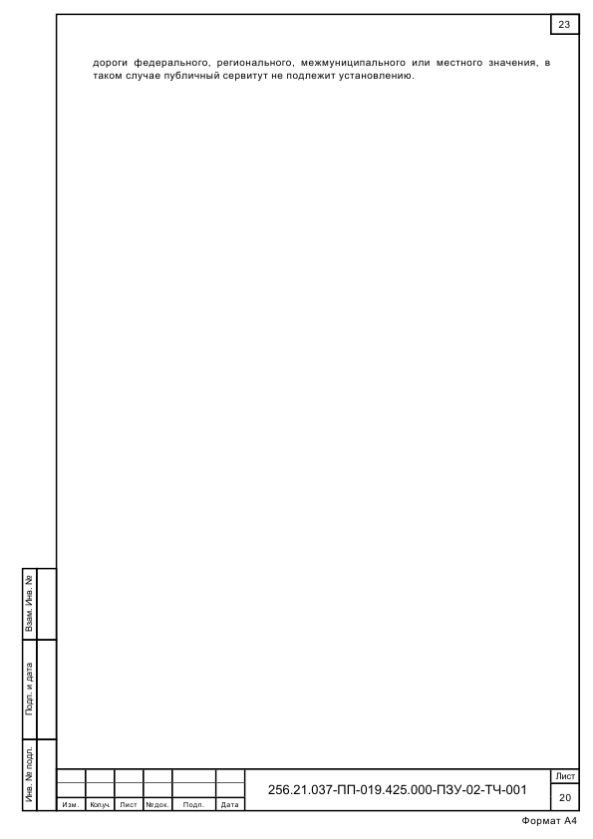

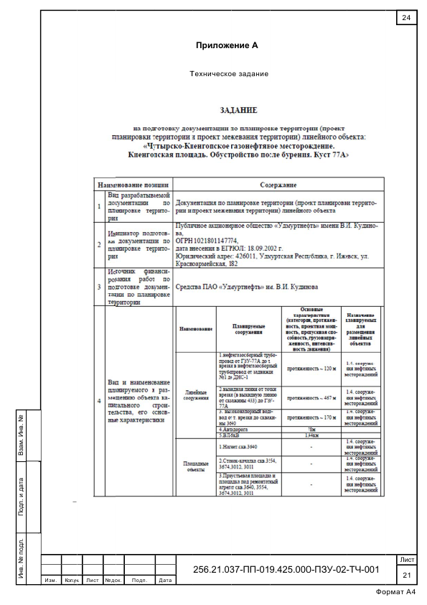

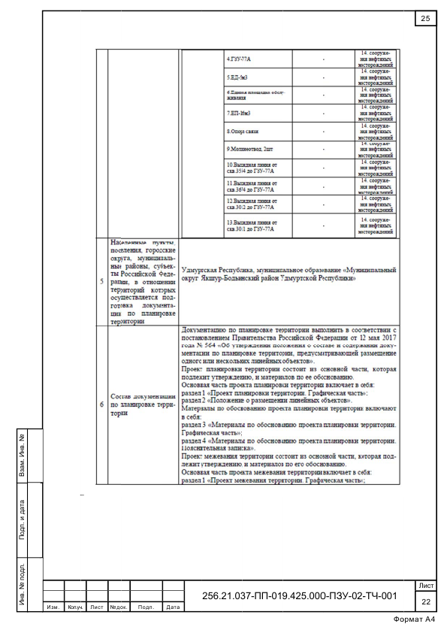

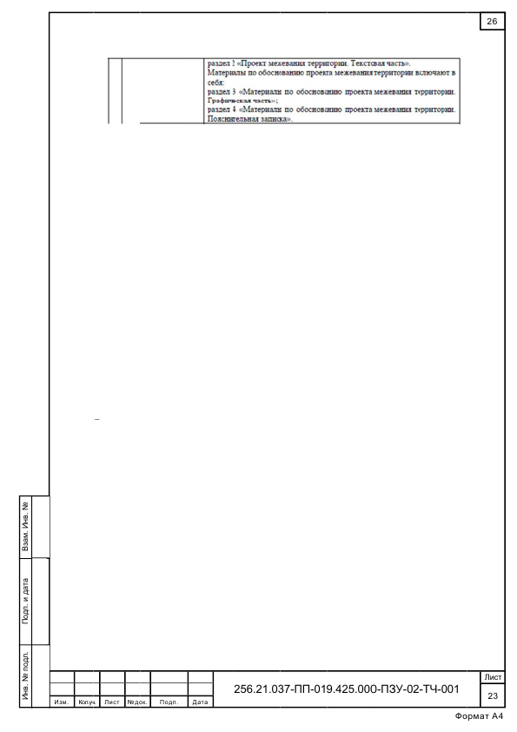

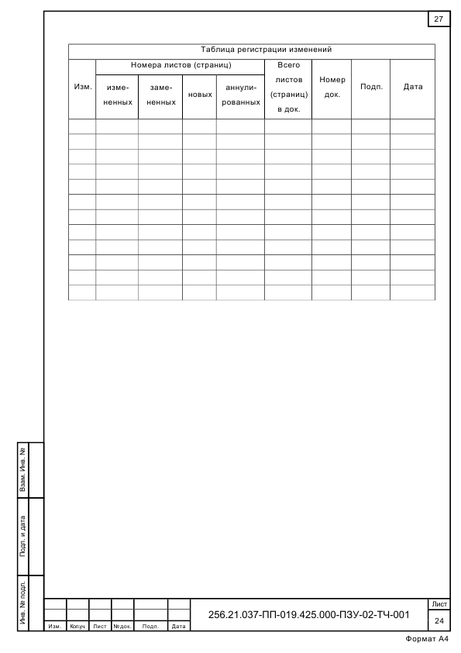

_____________________________________________________________
Учредитель:  Совет депутатов МО  «Муниципальный округ Якшур-Бодьинский район  Удмуртской Республики»  427100, с. Якшур-Бодья,  ул. Пушиной, д. 69 | Тираж 50 экземпляров  бесплатно | Подписано в печать  Руководителем редакционного совета Поторочин С.В.  10 августа 2022 года

